Pressemitteilung  Viele Besucher bei der „Nacht der Ausbildung“ bei ifm  Kressbronn, Juli 2017 - Am 06.07.2017 nahmen über 300 Besucher/ Innen an der diesjährigen „Nacht der Ausbildung“ bei ifm in Kressbronn teil und nutzten die Chance, sich zwischen 16:00 Uhr und 22:00 Uhr über das Unternehmen sowie die verschiedenen Ausbildungsberufe und Studiengänge bei ifm zu informieren. Die „Nacht der Ausbildung“ ist ein ifm-Ausbildungsprojekt, welches eigenständig von den Auszubildenden organisiert und durchgeführt wird.  Es gab auch wieder einiges zu entdecken: unter anderem das selbstgebaute Reaktionsspiel aus Sensoren der angehenden Elektroniker, eine Carrera-Bahn mit ifm-Sensoren und der Metall-und-Elektronik-Truck, der mit neuesten Multimedia-Anwendungen und anschaulichen Experimentierstationen Maßstäbe für moderne Berufsinformation setzt.  Absolutes Highlight war erneut der Fahrsimulator des Nachwuchsrennfahrers und ifm-Projektpartners Tim Zimmermann.  Im Gespräch mit den ifm-Auszubildenden und deren Ausbildern wurden den Schülerinnen und Schülern viele Informationen über die verschiedenen Ausbildungsberufe vermittelt. Bei den Produktdesignern, Elektronikern und Mechanikern gab es nicht nur Einblicke in den Azubi-Alltag, die Schüler/ Innen durften auch ihre Löt-Künste und ihr zeichnerisches Talent unter Beweis stellen.  „Wir freuen uns, dass wir über 300 Besucherinnen und Besucher bei uns begrüßen, und so bei der Berufsorientierung helfen durften. Es war ein schöner Abend und die Aktion wieder einmal ein voller Erfolg“, so Lena Kathan, Projektleitern und Auszubildende bei ifm  Übrigens: Die Bewerbungsphase für den Ausbildungsstart im Sommer 2018 läuft bereits. | Kontakt  ifm electronic gmbh  Friedrichstr. 1  45128 Essen  www.ifm.com  Tel.: 0201 / 24 22-0  Fax.: 0201 / 24 22-1200  E-Mail: presse@ifm.com  Simone Felderhoff  Unternehmenskommunikation  Tel. 0201 / 24 22-1411  simone.felderhoff@ifm.com
  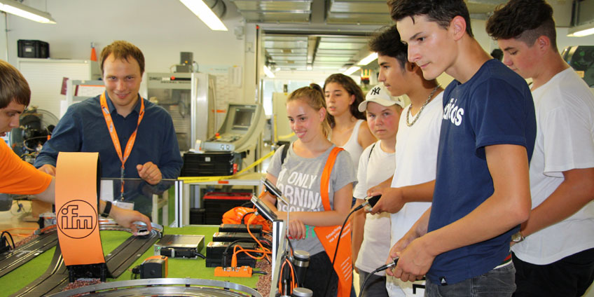 | Nacht der Ausbildung_ifm.jpg

